**Министерство общего и профессионального образования Российской Федерации**

**Волгоградский государственный технический университет**

**Кафедра'' Технологии материалов''**

### Реферат

Тема: '' Хонингование''.

Выполнил:

Студент гр. М-434

Синявин Д.А.

Проверил:

Волгоград 2000

|  |  |
| --- | --- |
| Содержание  1. Общие признаки процесса хонингования……………….   1. Области применения операции хонингования…………. 2. Особые случаи хонингования…………………………….   4. Инструмент для хонингования……………………………  5. Электрохимическое хонингование……………………….  Список используемой литературы…………………………... | 2  4  5  7  12  14 |

1. Общие признаки процесса хонингования

В настоящее время в серийном и массовом произ­водстве при изготовлении ответственных деталей предъ­являются высокие требования к точности и шерохо­ватости поверхности: некруглость менее 1 мкм, вол­нистость менее 0,2 мкм, нецилиндричность и непрямо­линейность образующей менее 2—5 мкм, параметр шероховатости Ra = 0,02- 0,8 мкм, отсутствие дефект­ного слоя металла (структурно-фазовых изменений, на­пряжений растяжения, микротрещин), определенные значения параметров формы микронеровностей и опор­ной поверхности.

Обеспечение этих требований достигается с по­мощью таких процессов абразивной обработки, как хонингование брусками из тради­ционных и сверхтвердых абразивных материалов. Этот процесс относят к процессу доводки; хонингование производится при одновременно выполняемых враща­тельном и возвратно-поступательном движениях инст­румента (головки с брусками). На рис.1 приведена схема рабо­чего движения. Подача (разжим) брусков в радиаль­ном направлении при хонинговании производится либо непрерывно, под воздействием постоянного усилия, ли­бо периодически, на каждый двойной ход хонинговальной головки.

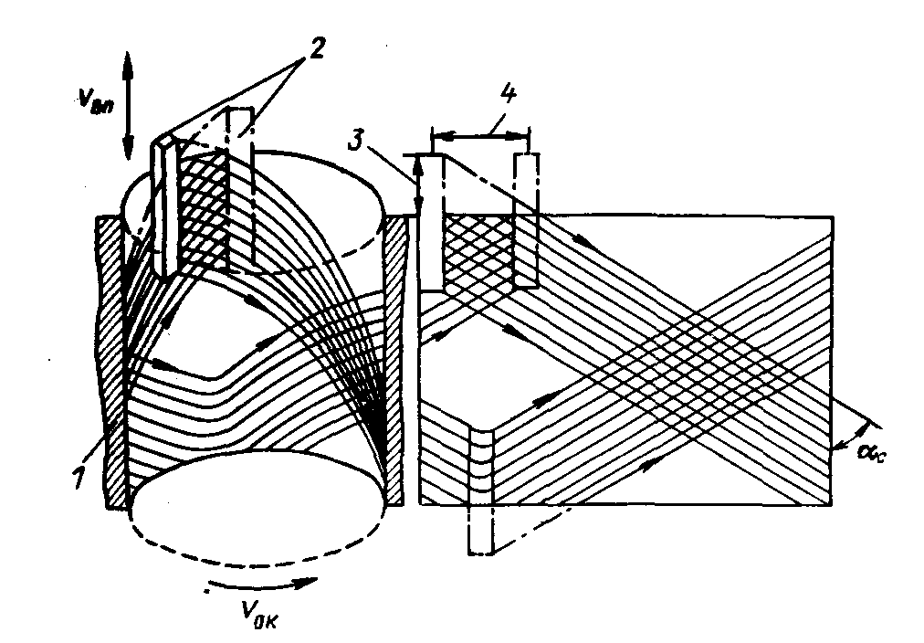

Рис**.**1 Схема движений бруска и детали при хонин­говании:

1 — деталь; 2 — брусок; 3 — перебег; 4 — перекрытие (Vок — окружная скорость, Vвп — скорость возвратно-поступатель­ного движения, αс — угол сетки)

При контакте рабочей поверхности бруска с обрабаты­ваемой поверхностью заготовки происходит царапанье ме­талла одновременно большим числом абразивных час­тиц. Размер таких частиц при хонинговании составляет 20—100 мкм, среднее число частиц на поверхности бруска 20—400 зерен на 1 мм2. Основ­ными видами взаимодействия абразивных зерен с ме­таллом являются микрорезание со снятием тончайших стружек и трение с пластическим оттеснением металла. Для интенсивного резания необходимо, чтобы абразив­ный брусок самозатачивался путем скалывания и вы­рывания затупившихся зерен из связки. При исполь­зовании брусков из сверхтвердых абразивных мате­риалов (алмаза, эльбора) зерна длительное время сохраняют свою остроту, преобладает микроскалывание зерен, а не вырывание их, что значительно повышает стойкость брусков.

Путем выбора оптимальных характеристик брусков и регулирования параметров обработки (скорости, дав­ления) можно управлять процессом обработки, осу­ществляя на первой стадии непрекращающееся резание металла в течение достаточно длительного времени, необходимого для исправления погрешностей формы заготовки, удаления исходной шероховатости и дефект­ного слоя. Скорость съема металла при этом состав­ляет 2—4 мкм/с. Для получения поверхности с малой шероховатостью (Ra= 0,1—0,3 мкм при хонинговании), а также для создания благоприятного микрорельефа по­верхности деталей и упрочненного поверхностного слоя металла процесс обработки на заключительной стадии может быть переведен в режим преобладающего гра­ничного трения, при котором съем металла резко сокра­щается, а брусок выглаживает обрабатываемую по­верхность. Такой переход можно осуществить, изменяя параметры обработки: повышая окружную скорость за­готовки или инструмента, снижая давление бруска и частоту колебаний бруска.

Ранее применявшийся процесс обработки брусками с самопрекращением резания и съема металла был не­управляемым и не мог обеспечивать стабильного ка­чества деталей, так как самопрекращение съема ме­талла часто происходит значительно раньше, чем уда­ляется припуск, необходимый для исправления погреш­ностей формы и устранения дефектного слоя.

В отличие от шлифования, при котором контактная поверхность составляет незначительную часть рабочей поверхности круга, при хонинговании брусок постоянно соприкасается с деталью по всей рабочей поверхности, причем в начальный момент времени брусок прирабатывается к обрабатывае­мой поверхности. Такой контакт пары брусок — заго­товка способствует повышению производительности обработки и точности формы деталей. Давление при хонинговании на поверхности контакта бруска с деталью составляет 0,1—1 МПа, что в 10—100 раз меньше, чем давление при шлифовании. Скорость резания при обработке брусками 10—100 м/мин, т. е. в 15—100 раз ниже, чем при шлифова­нии. В результате при хонинговании тепловыделение в зоне обработки значительно ниже, чем при шлифовании, а контактная темпера­тура не превышает 150—200 ° С. Таким образом, отсутствуют физические причины образования в по­верхностном слое микротрещин и прижогов, а также остаточных напряжений растяжения.

При хонинговании в системе поддержания контакта бруска с деталью контакт замыкается кине­матически, с помощью клиновой пары, жесткость си­стемы прижима брусков высока, сила резания при на­личии погрешностей формы заготовки непрерывно изме­няется. Имеется ряд современных хонинговальных станков, на которых заготовка или хонинговальная го­ловка также совершает дополнительное колеба­тельное движение; такой процесс назван вибрацион­ным хонингованием. Этот процесс особенно эффективен при хонинговании глухих отверстий.

Процесс хонингования используют главным образом как способ обработки отверстий. В настоящее время разработаны и используются станки и головки для наружного хонингования.

Хонингование применяют, для получения поверхностей с шероховатостью Ra= 0,16…0,32 мкм, в последнее время разработаны мелкозернистые бруски, с помощью которых осуществляется отделочное хонингование Ra= 0,06…0,1 мкм.

Таким образом, хонингование представляет собой процесс обработки связанный закрепленными абразивными зернами, осуществляемого с помощью инструмента – брусков – при относительно низких скоростях и давлениях в условиях одновременного контакта всей рабочей поверхности инструмента с заготовкой.

2. Области применения операции хонингования

Хонингование применяется в основном как оконча­тельная операция обработки высокоточных отверстий в деталях и является более эффективной технологи­ческой операцией, чем притирка и полирование абра­зивными пастами и суспензиями. Как правило, хонингование производят после операций шлифования, раста­чивания, зенкерования, развертывания, протягивания; в некоторых случаях черновое хонингование заменяет операции шлифования. Диапазон размеров хонингуемых отверстий очень широк: диаметр от 5 до 500—800 мм, длина до 20 м. Хонингованием обрабатывают сквозные и глухие цилиндрические отверстия с гладкой или пре­рывистой поверхностью (шпоночные пазы, кольцевые канавки), шлицевые отверстия, а также конические и некруглые отверстия в целях создания требуемого микрорельефа, для чего в хонинговальных головках имеются эластичные элементы системы прижима брус­ков. Хонингование часто используют для одновременной обработки нескольких соосных отверстий.

Хонингование получило широкое распространение в различных отраслях машиностроения при обработке гильз и блоков цилиндров двигателей, шатунов, зуб­чатых колес, цилиндров гидросистем и амортизаторов, деталей топливной аппаратуры, типа труб больших длин и диаметров и др. Существуют и получили практи­ческое применение такие разновидности хонингования, как сухое (без применения смазочно-охлаждающей жидкости) хонингование статоров электродвигателей; электрохимическое хонингование отверстий большой длины; вибрационное хонингование, при котором хонинговальной головке или обрабатываемой детали сообщают дополнительно колебания частотой до 10— 15 Гц и амплитудой 5—10 мм. В качестве примера обработки хонингованием наружных поверхностей можно привести процесс алмазного хонингования па­кетов поршневых колец.

3. Особые случаи хонингования

Хонингование получило наиболее широкое применение при об­работке сквозных и глухих цилиндрических отверстий. В резуль­тате постоянного повышения требований к точности, качеству и экономичности обработки, а также благодаря большим возможно­стям алмазного инструмента область применения хонингования и его разновидностей существенно расширяется. Во многих случаях это позволяет создавать качественно новые технологические про­цессы, обеспечивающие повышение надежности и ресурса, ответст­венных сопряжении деталей машин.

Используются хонингование и некоторые его разновидности при обработке внутренних, наружных и плоских поверхностей. К их числу относится хонингование с дополнительными осциллирующими движениями, хонингование прерывистых (многоярусных) отверстий, комбинированное хонингование отверстия и прилегающего к нему торца, хонингование ограниченных сферических поверхностей, обра­ботка рабочих поверхностей поршневых колец, алмазное зенкерование и развертывание.

К числу прогрессивных методов обработки относится хонинго­вание с дополнительным осциллирующим движением. На основе исследований, проведенных в нашей стране и за рубежом, установ­лено, что введение в состав движений при хонинговании дополни­тельного осциллирующего (колебательного) движения позволяет повысить точность геометрической формы обрабатываемых отвер­стий, улучшить обрабатываемость труднообрабатываемых материа­лов и увеличить производительность металлосъема. Интенсификация процесса металлосъема в рассматриваемом случае происходит благодаря тому, что при правильном выборе параметров режима обработки процесс хонингования имеет незатухающий характер, и режущие зерна при своем движении не повто­ряют траекторий движения предыдущих зерен. В результате этого их режущие свойства используются в более полной мере

В используемых на практике способах хонингования осциллирующее движение дополняет возвратно поступательное движение. Однако введение колебательного движения в осевом направлении ограничено массой подвижных частей, а также снижением точности обработки ввиду переменности направления осевой силы и от­клонений в величине перебега брусков По этим причинам механизмами осевой осцилляции оснащаются хонинговальные станки, предназначенные для обработки лишь коротких отверстий диа­метром до 50 мм.

Для преодоления указанных недостатков и ограничений в Уфимском авиационном институте был разработан новый способ осу­ществления осциллирующего движения в хонинговальном станке, сущность которого состоит в наложении колебательного движения на вращение шпинделя станка При такой схеме осциллиру­ющего движения все подвижные звенья имеют вращательное (или вращательно-качательное) движение, что позволяет применять опо­ры качения, обеспечить возможность плавного регулирования час­тоты и амплитуды колебаний, по мере необходимости производить включение или выключение осциллирующего движения, применять механизм осцилляции независимо от размеров хонинговального станка.

Лучшие результаты обработки получаются при однонаправлен­ных траекториях движения режущих зерен, что при наличии осе­вой осцилляции невыполнимо Условием получения такой траектории при круговой осцилляции по синусоидальному закону является следующее неравенство

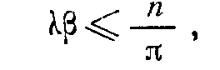

где λ—частота осцилляции, β—удвоенная амплитуда круговой осцилляции (в оборотах), n—частота вращения шпинделя, об/с

Дальнейшим развитием рассмотренных схем является хонингование с одновременно вводимыми осевой и круговой осцилляцией. Подобная схема обработки впервые была предложена в Перм­ском политехническом институте на основе использования кинема­тики плоскодоводочного станка с растровой траекторией. Траектории движения режущих зерен при различной кинемати­ке хонингования показаны на рис 2. Обычная схема хонингования (рис 2, а) характеризуется типичной сеткой следов обработки в виде пересекающихся винтовых линий Траектории движения режу­щих зерен при наличии осевого или кругового осциллирования по синусоидальному закону представлены на рис. 2, б, в Они образу-

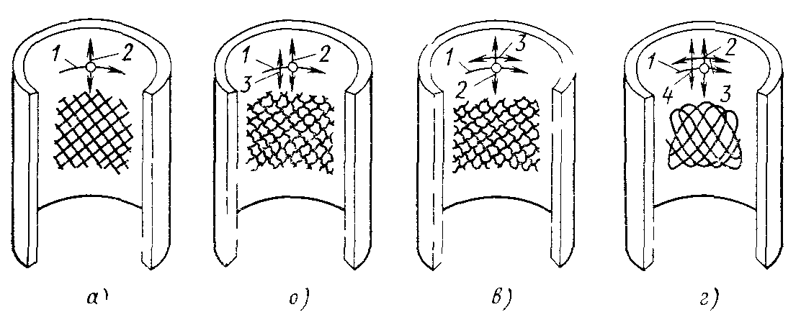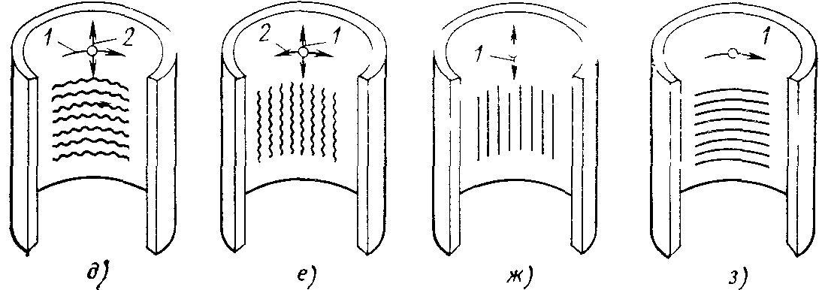

Рис 2 Траектории движения режущих зерен при различной кинематике процесса хонингования

ются в результате сложения основного и колебательного движений и имеют идентичный характер

В схеме, предложенной Пермским политехническим институтом в качестве основных рабочих движений резания, приняты синусо­идальные осевые и круговые колебания, а вращательное и воз­вратно-поступательное движения соответственно являются круго­вой и осевой подачами инструмента. При такой кинематике хонингования образуется растровая траектория движения зерен в виде фигур Лиссажу (рис. 2, г), образующих при правильном подборе параметров составляющих движений равномерную густую сетку следов обработки Сетка распределяется по площади криволинейно­го четырехугольника со сторонами, равными удвоенной амплитуде каждого колебательного движения Равномерное распределение се­ток по всей обрабатываемой поверхности обеспечивается за счет круговой и осевой подач При таких сетках ни одно из зерен не перемещается по траектории другого зерна, что обеспечивает ин­тенсивное использование режущей способности хонинговальных брусков, дает образование мелкой легко удаляемой из зоны реза­ния стружки. В результате существенно возрастает производитель­ность металлосъема и точность геометрической формы обрабаты­ваемых отверстий.

1. Инструмент для хонингования

При хонинговании используют бруски изготовленный методом прессования на керамической и бакелитовой основе. Абразивным материалом являются белый электрокорунд марок 23А, 24А, 25А и зеленый карбид кремния марок 63С, 64С, а также в качестве абразива используется алмаз и эльбор. Для хонингования используют бруски 2-х типов: БКв – квадратные, БП – плоские. Размеры: длина от 15 до 200 мм ширина и высота от 2 до 80 мм.

1 2 3 1

а) в)

3 1

б) г)

Рис.3 Типы брусков из сверхтвердых материалов

а) – алмазный брусок, б) – эльборный брусок типа ЛБС, в) - эльборный брусок типа ЛБП, г)- эльборный брусок типа Л1БП

1- корпус,2- алмазоносный слой, 3- эльбороносный слой

Широкое распространение на операциях хонингования получили алмазные бруски, что обусловлено значительным повышением их стойкости и режущей способности по срав­нению с брусками из электрокорунда и карбида крем­ния. При выборе размеров алмазных брусков руковод­ствуются следующими соотношениями: суммарная ширина комплекта брусков составляет 0,15—0,35 длины окружно­сти обрабатываемого отверстия. Длина бруска составляет:(0,7—1)l (l—длина обрабатываемого отверстия) при D<1 (D-диаметр); (0,5—0,8)l при D=1—3. При использовании широких брусков в них прорезают продольные пазы для улучшения подвода смазочно-охлаждающей жидкости и вымывания отходов.

Рекомендации по выбору марки алмазного порошка в зависимости от обрабатываемого материала приведены в табл.1.

Таблица1

**Выбор марки алмазного порошка в брусках при хонинговании**

|  |  |  |
| --- | --- | --- |
| Материал обрабатываемой детали | Вид операции | Марка алмаза |
| Серый и хромофосфористый чугун | Черновая  Получистовая  Чистовая | АС20,АС32,АРК4  АС15, АС20  АС6, АРВ1 |
| Закаленный серый и легированный чугун, 40 HRC | Черновая  Получистовая  Чистовая | АС32,АРК4  АС15, АС20  АС6, АРВ1 |
| Улучшенная и нетермообработанная сталь | Черновая  Чистовая | АС20,АС15  АС6, АРВ1 |
| Закаленная сталь, 46- 52 HRC | Черновая  Чистовая | АС15, АС20  АС6, АРВ1 |
| Закаленная и азотированная сталь 58 – 65 HRC | Черновая  Чистовая | АС20,АС32  АС6, АРВ1 |
| Анодированные алюминиевые сплавы | Черновая  Чистовая | АС6, АРВ1  АРВ1,АСМ |
| Хромовые покрытия | Черновая  Чистовая | АС15, АРВ1  АС4, АСМ |

Концентрация алмаза в бруске во многом определяет экономичность операций хонингования. Так, при обработке чугуна следует использовать 50 %-ную и 75 %-ную концентрацию, при обработке стали — 100 %-ную концентрацию. При обработке отверстий с большим отношением L/D в стальных закаленных деталях топливной аппаратуры целесообразно применять 150 %-ную концентрацию. Данные по выбору зернистости алмазных брусков в зависимости от обрабатываемого материала, снимаемого припуска и требуемой шерохо­ватости приведены в табл. 2.

Кроме металлических и металлокерамических связок используются также алмазные бруски на эластичных орга­нических связках; их применяют на окончательных операциях, когда необходимо получить параметр шерохо­ватости Ra= 0,16 мкм. Вследствие высокой упругости этих связок глубина внедрения алмазных зерен в металл уменьшается, хонингование осуществляется в режиме трения — выглаживания.

Эластичными брусками зернистостью 40/28 получают параметр шероховатости Ra =0,08—0,1 мкм; брусками зернистостью 20/14—Ra == 0,05 — 0,06 мкм; брусками зернистостью 10/7—Ra == 0,03 — 0,04 мкм. Эластичные бруски используют для нового технологического процес­са — плосковершинного хонингования. Этот вид хонингования применяют для обработки гильз двигателей, и заключается он в последовательном осуществлении двух операций: предварительного хонингования алмазными брусками на металлической связке АС32 125/100 Ml 100% и окончательного хонингования эластичными брусками АСМ 80/63 Р11 100%. В результате такой обработки значительно повышается износостойкость гильз, умень­шается расход масла.

При выборе абразивного материала бруска придержи­ваются общепринятого принципа: для обработки стали необходимы бруски из электрокорунда, а для обработки чугуна и цветных металлов — из карбида кремния. Воз­можны отклонения от такого выбора: часто при обработке стали на операции предварительного хонингования при­меняют бруски из белого электрокорунда, а на опера­ции окончательного хонингования — бруски из зеленого карбида кремния, обеспечивающие менее шероховатую поверхность.

Важную роль в брусках играет связка. Большинство абразивных брусков выпускаются на керамической связке, обладающей пористостью и хрупкостью, обеспечивающей самозатачивание бруска. В то же время из-за хрупкости связки могут происходить сколы кромки брусков, и ос­колки, попадая между обрабатываемой поверхностью и брусками, наносят на обрабатываемую поверхность риски и царапины. Неравномерная твердость брусков часто является причиной налипания металла на более твердые участки рабочей поверхности брусков, что также приводит к появлению на обрабатываемой поверхности рисок и ца­рапин. Эти недостатки хонинговальных брусков на кера­мической связке затрудняют обработку не термообработанных стальных деталей, а для обработки деталей из алюминиевых и медных сплавов они в большинстве случаев непригодны.

Широкое распространение на предварительных опера­циях получили крупнозернистые хонинговальные бруски на бакелитовой связке. Они обладают высокой проч­ностью на изгиб и эластичностью, вследствие чего при хонинговании уменьшается число сколов. Преимуществом таких брусков является увеличение съема металла на 20—60 %.

С уменьшением раз­мера зерен шероховатость поверхности уменьшается; высота неровностей Рг зависит от размера зерна ds и составляет (0,04—0,1)ds. С переходом на крупнозер­нистые бруски съем металла возрастает, например, с уве­личением зерен в 2 раза съем металла возрастает примерно на 25—30 %.

На окончательной операции при хонинговании в два-три перехода и при хонинговании в один переход выбор зернистости брусков определяется требованиями к шеро­ховатости обработанной поверхности детали. На пред­варительной операции применяют более крупнозернистые бруски, чтобы получить наибольшую производительность. При выборе твердости брусков ориентируются на середину диапазона твердостей для соответствующей зерни­стости бруска, материала детали и снимаемого при­пуска. При необходимости вы­бранную твердость брусков корректируют исходя из неко­торых соображений.

**1.** Чем грубее исходная поверхность детали и чем ин­тенсивнее съем металла, тем тверже должны быть бруски.

**2.** Чем меньше отношение длины отверстия к диа­метру, тем тверже должны быть бруски. В момент вы­хода концов брусков за край отверстия их давление воз­растает на 40—100 % за счет уменьшения площади ка­сания бруска с поверхностью металла, и при обратном ходе край отверстия выкрашивает наиболее выступающие абразивные зерна.

**3.** Чем меньше ширина брусков, тем более твердые бруски можно применять, так как с уменьшением их ширины облегчается удаление продуктов обработки.

**4.** Чем выше твердость обрабатываемого материала, тем мягче должны быть бруски.

Очень мягкие металлы (медь, алюминий) обрабаты­вают мягкими брусками. В этом случае выбор твердости брусков связан с явлением налипания металла на бруски. Налипание металла на бруски часто приводит к браку деталей по царапинам и задирам; происходит оно по следующей причине: при определенных условиях в некоторых местах поверхности бруска объем снимаемого металла превышает объем пространства для его размещения и металл, спрессовываясь, вдавливается в тело бруска.

С повышением твердости брусков уменьшается их пористость и увеличивается прочность, в результате чего ухудшаются условия для размещения стружки и обра­зуются более крупные налипы металла. С ростом про­изводительности процесса увеличивается количество стружки и возрастает опасность образования налипов. При снятии неровностей от предыдущей обработки опас­ность образования налипов металла уменьшается, так как облегчается отвод стружки. Это позволяет применять бо­лее твердые бруски. При обработке деталей с короткими отверстиями и отверстиями с сильно пересеченной по­верхностью (шлицевые отверстия) также целесообразно применять более твердые бруски, так как в процессе ра­боты поверхность брусков часто выходит из контакта с поверхностью детали и благодаря этому свободно смы­вается смазочно-охлаждающей жидкостью.

При хонинговании мягких металлов (меди, алюминия) объем снимаемой стружки получается весьма значитель­ным и образующиеся на брусках многочисленные круп­ные налипы металла наносят глубокие царапины на поверхность детали. В целях уменьшения размеров ца­рапин в этом случае выбирают мягкие бруски, при работе, с которыми уменьшается опасность образования крупных налипов.

5. Электрохимическое хонингование

Для значительного повышения производительности хонингования разработан способ электрохимического хонингования, при котором на механическое воздействие брусков накладывается эффект электрохимического (анодного) растворения металла. Одной из схем электрохимического хонингования является обработка брусками на токопроводящей связке: металлической и бакелитовой с графитным наполнителем. Однако при такой схеме часто наблюдается электроэрозионные явления на контакте брусок- деталь вследствии малого зазора, равного высоте выступающей части абразивных зерен и большой поверхностью контакта. Поэтому наиболее широкое распространение получила схема со специально установленными в хонинговальной головке катодами и нетокопроводящими или изолированными брусками (рис.4). Конструкция станка для электрохимического хонингования мало отличается от конструкции обычного хонинговального станка. Число оборотов, скорость возвратно-поступательного движе-ния, механизм радиальной подачи хонин-говальных брусков примерно одинаковы. Некоторые различия, обусловленные особен-ностями электрохимиче­ского процесса, состоят в том, что от отрицательного полюса источника ток медно-графитовыми щетками с по­мощью коллектора на вращающемся шпинделе подводит­ся к хонинговальной головке. Приспособление с обраба­тываемой деталью подключено к положительному полюсу. В качестве источников тока могут быть использованы низковольтные генераторы постоянного тока и выпрямите­ли, рассчитанные на силу тока 1000—10 000 А, позволяю­щие бесступенчато регулировать напряжение от 5 до 18В. Детали станка, находящиеся в контакте с электролитом, изготовлены из коррозионно-стойких сталей.

Рис.4 Станок для электрохи­мического хонингования:

1 - шпиндель; 2 - токосъемник;

3 -трубопровод подвода электролита; 4— хонинговальная головка; 5 - генера­тор; 6-деталь; 7—катод; 8-бру­сок; 9 — насос

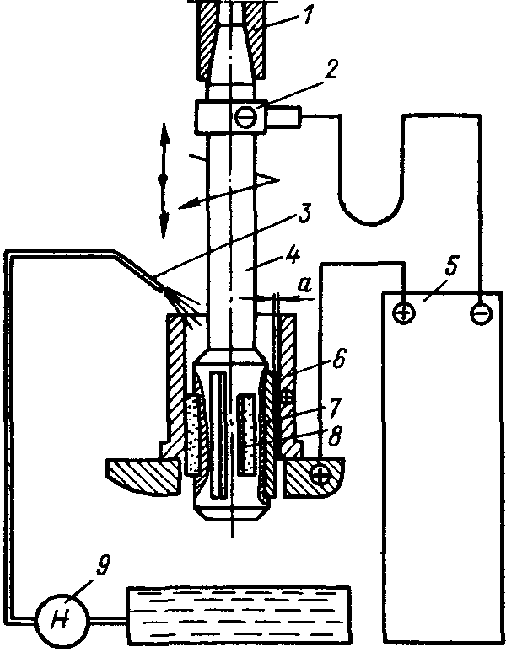

Резервуар для электролита имеет объем 500— 1000 дм в зависимости от требуемого съема материала. Большое влияние на производительность и шероховатость обработанной поверхности оказывает фильтрация электро­лита, благодаря которой из раствора удаляются отходы, представляющие собой смесь мельчайших стружек метал­ла, зерен абразива и хлопьеобразных продуктов окисле­ния, быстро забивающих обычные фильтры. Для фильтра­ции необходимо применять центрифуги и магнитные се­параторы.

Головка для электрохимического хонингования мало отличается от обычной. Катодом может служить кор­пус головки, имеющий меньший диаметр, чем диаметр обрабатываемого отверстия, на удвоенную величину межэлектродно­го зазора, или электрод, размещенный между хонинговальными брусками. Поверхности катодов не подвергаются изнашиванию и служат только для подвода тока. Бруски на токопроводной связке должны быть тщательно изолированы от несущих колодок для предотвращения короткого замы­кания. Головку с неподвижным катодом применяют для съема небольших припусков (до 0,5—0,8 мм), а головку с подвижным катодом — для съема припусков свыше 1 мм. Электрохимическое алмазное хонингование тонкостен­ных азотированных цилиндров из стали 38ХМЮА с твер­достью поверхностного слоя 62—67 НКСэ производят предварительно головкой с шестью алмазными брусками АС20250/200М1100 % и неподвижным катодом при следу­ющих параметрах обработки:

Окружная скорость, м/мин ........ 150—200

**Скорость поступательного движения, м/мин . . 14—16**

**Давление брусков, МПа ......... 0,2—0,6**

**Плотность тока. А/см2 .......... 2—5**

**Начальный межэлектродный зазор, мм .... 0,4—0,5**

**Объемный расход электролита, л/мин ..... 20—40**

За 2 мин удаляется припуск 0,3—0,4 мм. Погрешность формы цилиндров после обработки составляет не более 0,02 мм при первоначальной погрешности 0,1—0,2 мм. Параметр шероховатости обработанной поверхности после предварительного хонингования Ra= 0,32— 0,63 мкм. При последующем отделочном электрохимическом абразивном хонинговании в течение 30 с параметр Ra снижается до 0,08—0,16 мкм. В качестве инструмента применяют три подпружиненных бруска 63СМ14С2К и три жестко установленных деревянных бруска, поддерживающих межэлектродный зазор между катодом и обрабатываемой поверхностью.

Электрохимическое хонингование по сравнению с обыч­ным обладает рядом преимуществ. Производительность по съему металла в 4—8 раз выше и не зависит от твердости и прочности материала, а точность, обеспе­чиваемая хонингованием, достигается быстрее. Так как процесс ведется при небольших давлениях брусков, электрохимическим хонингованием целесообразно об­рабатывать детали пониженной жесткости. Экономичность электрохимического хонингования тем больше, чем выше припуски на обработку и чем хуже обрабатываемость материала. После электрохимического хонингования наблюдается «растра вливание» поверхностного слоя ме­талла по границам зерен на глубину до 3—4 мкм, поэтому обязательным является заключительный этап обработки с выключенным током в течение 10с, что позволяет удалить расплавленный слой.

## Список используемой литературы

1. З.И. Кремень, И.Х. Страшевский '' Хонингование и суперфиниширование деталей'' Ленинград, ''Машиностроение'' 1988г.
2. Бабичев А.П. '' Хонингование'' М. ''Машиностроение'' 1965г.
3. Прогрессивные методы хонингования М. ''Машиностроение'' 1981г.

**Таблица 2**

**Выбор зернистости алмазных брусков**

|  |  |  |  |  |  |  |  |  |  |  |  |  |  |  |  |  |  |  |  |  |  |  |  |  |  |
| --- | --- | --- | --- | --- | --- | --- | --- | --- | --- | --- | --- | --- | --- | --- | --- | --- | --- | --- | --- | --- | --- | --- | --- | --- | --- |
| Припуск на диаметр, мм | Чугун | | | | | | Сталь | | | | | | | | | | Хром ,850HV | | | | Анодированные алюминиевые сплавы, 30-35 HRC | | | | |
| Серый | | | Серый закаленный, 40 HRC | | | Улучшенная | | Закаленная, 46-52 HRC | | | | Закаленная азотированная, 58-62 HRC | | | |  | | | | |  | | | |
| Зернистость | Ra,мкм | | Зернистость | Ra,мкм | | Зернистость | Ra,мкм | | Зернистость | | Ra,мкм | | Зернистость | | Ra,мкм | | Зернистость | | Ra,мкм | | | Зернистость | | Ra,мкм | |
| 0,15 | 315/250  250/200 | | 5 | 200/160 | | 5 | 315/250  160/125 | 2,5 | 200/160 | | 2,5 | | 200/160 | | 1,25-2,5 | | - | | - | | | - | | - | |
| 0,1 | 200/160  160/125 | | 2,5 | 200/160 | | 2,5 | 160/125  125/100 | 2,5 | 160/125 | | 2,5 | | 160/125 | | 1,25 | | - | | - | | | - | | - | |
| 0,08 | 160/125  125/100 | | 2,5 | 160/125 | | 2,5 | 125/100  100/80 | 2,5-1,25 | 125/100 | | 2,5-1,25 | | 125/100 | | 1,25 | | 100/80 | | 1,25 | | | 200/160 | | 2,5 | |
| 0,06 | 125/100  100/80 | | 2,5-1,25 | 125/100 | | 2,5 | 100/80 | 1,25 | 100/80 | | 1,25 | | 100/80 | | 0,63-1,25 | | 100/80  80/63 | | 0,63-1,25 | | | 160/125 | | 1,25 | |
| 0,04 | 80/63 | | 1,25 | 80/63 | | 1,25 | 80/63  63/50 | 1,25 | 80/63 | | 1,25 | | 80/63 | | 0,63-1,25 | | 63/50 | | 0,32-0,63 | | | 80/63 | | 1,25 | |
| 0,02 | 40/28 | | 0,63 | 40/28 | | 0,32-0,63 | 63/50  40/28 | 0,63-1,25 | 63/50 | | 0,63 | | 63/50 | | 0,63 | | 63/50 | | 0,32-0,63 | | | 80/63 | | 0,63-1,25 | |
| 0,01 | 28/20 | | 0,32 | 28/20 | | 0,32 | 28/20 | 0,32 | 40/28 | | 0,32 | | 40/28 | | 0,32 | | 40/28 | | 0,32 | | | 40/28 | | 0,32 | |
| 0,005 | 20/14 | | 0,16-0,32 | 20/14 | | 0,16-0,32 | 20/14 | 0,16 | 28/20 | | 0,16 | | 28/20 | | 0,16 | | 28/20 | | 0,16-0,32 | | | 10/7 | | 0,16 | |

Продаю диплом по проектированию литейных цехов защищен на отлично

С чертежами цеха серийного производства сталелитейного цеха.

Keen1@yandex.ru